ОТЧЕТ
о проделанной работе отдела по делам молодежи и спорту со 2 по 8 августа 2021 г.

День недели | Фото | Отчет о работе
2 августа | 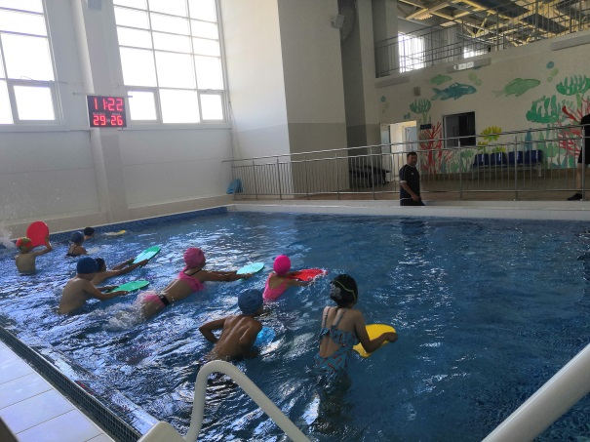 | Проведение занятий по обучению детей плаванию, проживающих в сельской местности МБОУ «Старо-Челнинская СОШ», МБОУ «Тюрнясевская СОШ» (ДС «Тулпар»)
2 августа | 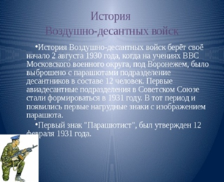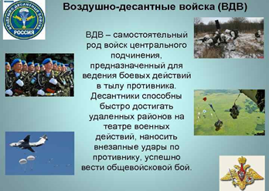 | Онлайн – Информационная акция на тему: День Воздушно-десантных войск
2 августа | 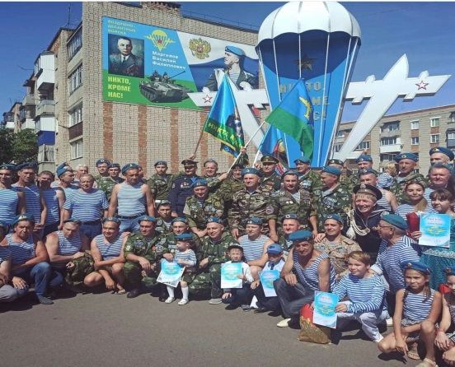 | Митинг с возложением цветов, к памятнику погибшим Воинам ВДВ
3 августа | 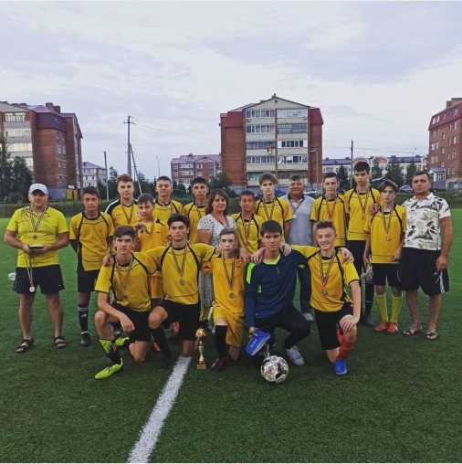 | Финальные игры Первенства РТ по футболу среди юношей 2006-2007 г.р.  Команда г.Заинск - 1 место  Факел (Нурлат) – 2 место  Камское устье - 3 место
4 августа | 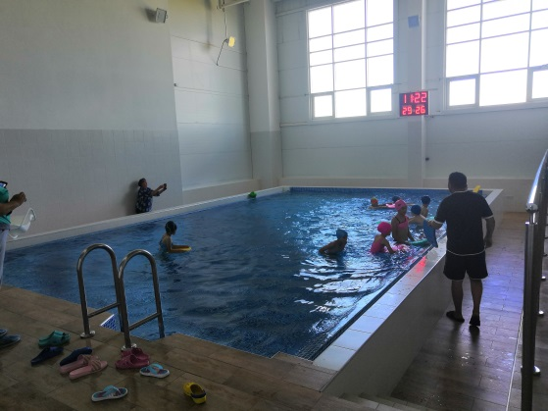 | Проведение занятий по обучению детей плаванию, проживающих в сельской местности МБОУ « Ново-Альметьевская ООШ и Кичкальниская ООШ», МБОУ «Курманаевская ООШ» (ДС «Тулпар»)
4 августа | 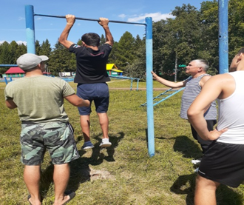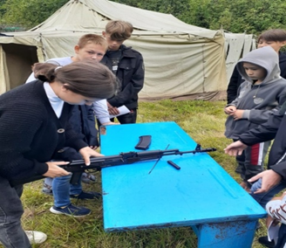 | Соревнования по военно – прикладным видам спорта, посвященные Дню ВДВ  (Место проведения: Нурлатский район , ДОЛ «Заречный”)
5 августа | 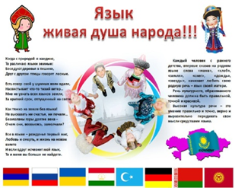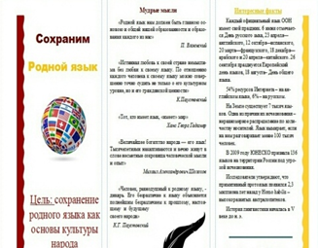 | Онлайн – Информационная акция на тему: «Язык- живая душа народа», посвященная Году родных языков и народного единства
5 августа | 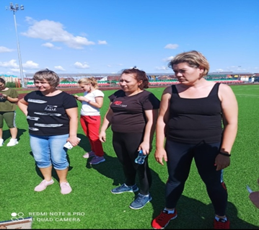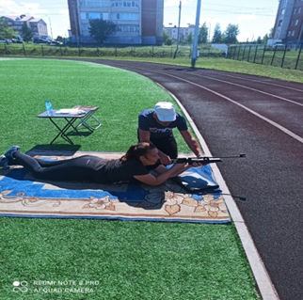 | Сдача нормативов ГТО среди работников Исполнительного комитета  (Ме сто проведения: г.Нурлат парк «Спортивный» )
6 августа | 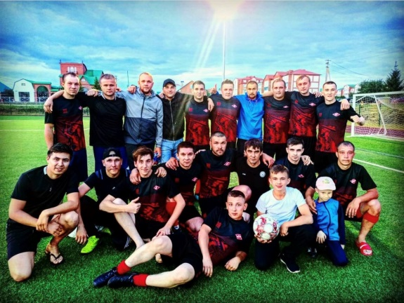 | Чемпионат Нурлатского муниципального района по футболу среди команд коллективов физической культуры  Факел - Спартак
6 августа | 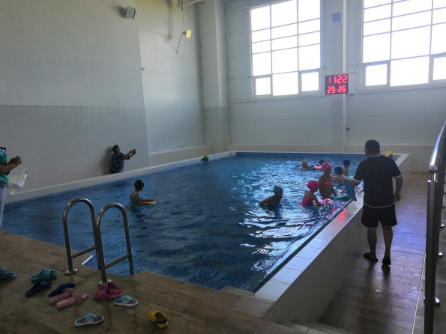 | Проведение занятий по обучению детей плаванию, проживающих в сельской местности МБОУ «Степноозерская ООШ», МБОУ «Селенгушская ООШ ООШ» (ДС «Тулпар»)
6 августа | 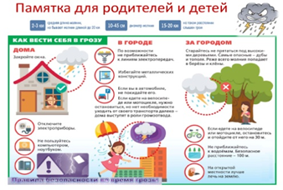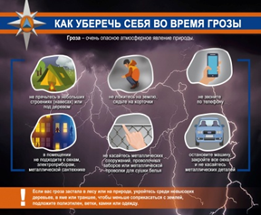 | Онлайн – Информационная акция на тему: «Как вести себя в грозу” (Соц.сети )
7 августа | 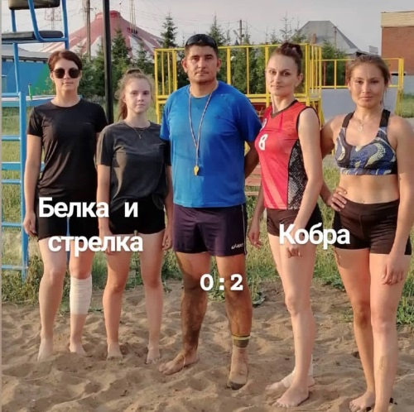 | Проведение Чемпионата Нурлатского района по пляжному волейболу среди мужских и женских команд
7 августа |  | Проведение акции «Чистый берег». Члены молодежного парламента примут участие по уборке берегов карьера в п.Тарн-Варн
7 августа | 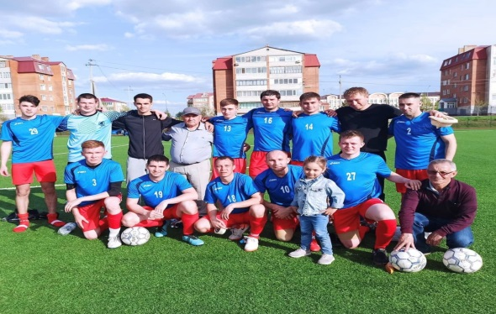 | Участие в Первенстве Республики Татарстан по футболу среди мужских команд в сезоне 2021 года в Первой Лиги. Факел (Нурлат) — Труд-М(Чистополь) (г.Чистополь)
8 августа | 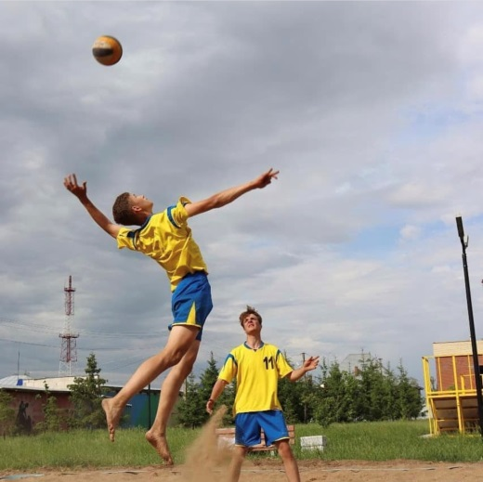 | Проведение Чемпионата Нурлатского района по пляжному волейболу среди мужских и женских команд
8 августа |  | Проведение Первенства Республики Татарстан по футболу среди мужских команд в сезоне 2021 года во Второй Лиги. Юность –Тулпар(Нурлат)-Апсалямово(пгт.Уруссу) (Стадион им.Г.С.Хусаинова)

Начальник отдела
по делам молодежи и спорту Р.М.Фатхутдинова

